“Вместе Мы сила”, или Как не поддаться эффекту толпы, рассказали школьникам города
17.03.2023
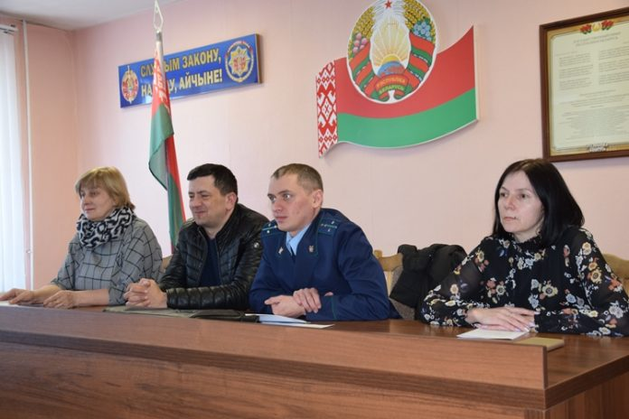
“Вместе Мы сила”, под таким названием сегодня прошла в РОВД встреча с несовершеннолетними. Заместитель председателя комиссии по делам несовершеннолетних райисполкома Татьяна Воднева нацелила ребят на важность объявленной темы, чтобы в будущем сделать правильное решение.
О правовых последствиях проинформировал участников “круглого стола” помощник прокурора Чериковского района Андрей Шкуров. Также Андрей Геннадьевич остановился на теме геноцида белорусского народа в годы Великой Отечественной войны, отметив, насколько важно помнить эти трагические события подрастающему поколению, и то, каким трудом досталась Великая Победа советскому народу.
Охарактеризовала состояние оперативной обстановки в районе участковый инспектор по делам несовершеннолетних отдела внутренних дел райисполкома Мария Столярова. Врач- психиатр-нарколог районной больницы Тарас Калашник порекомендовал подросткам держаться подальше от запрещенных препаратов, не заводить вредные привычки. Во время беседы со школьниками акцент был сделан на том, как не стать жертвой распространенной в молодежной среде псевдокультуры, призывающей к нарушению закона.
